Visto el estado procesal que guarda el expediente citado al rubro; se procede a dictar Acuerdo, con base en los antecedentes y considerandos siguientes:

ANTECEDENTES:

PRIMERO. Resolución. El 06 seis de marzo de 2024 dos mil veinticuatro, el Pleno de esta Comisión resolvió en definitiva el recurso de revisión citado al rubro, conminando al Sujeto Obligado para efecto de:

“Por lo anteriormente expuesto, esta Comisión, con fundamento en lo dispuesto por el artículo 175 fracción III, de la Ley de Transparencia y Acceso a la Información Pública del Estado, REVOCA la respuesta proporcionada por el Sujeto Obligado.”

CONSIDERANDOS

PRIMERO. La Comisionada Ponente es competente para conocer el presente asunto, con fundamento en los artículos 34, fracciones I y II, 35 fracciones I y VIII y 185 de la Ley de Transparencia y Acceso a la Información Pública del Estado de San Luis Potosí, así como de los numerales 8 fracción II; y 30 fracciones XII y XIII, del Reglamento Interior de la Comisión Estatal de Garantía de Acceso a la Información Pública de San Luis Potosí.

SEGUNDO. La suscrita es competente para dictar el presente Acuerdo, de conformidad con lo establecido en los artículos 27 y 34 fracción I y II de la Ley de Transparencia y Acceso a la Información Pública del Estado de San Luis Potosí; así como los artículos 2°, 5º, 8º fracción II y 51 fracción VII del Reglamento Interno de la Comisión Estatal de Garantía de Acceso a la Información Pública, en correlación con el Acuerdo CEGAIP-738/2023, emitido por el Pleno de este Órgano Garante el 05 cinco de octubre de 2023 dos mil veintitrés y publicado en el Periódico Oficial del Estado el 01 primero de noviembre del mismo año.

TERCERO. Se tiene por precluído el derecho de la parte recurrente para manifestar lo que a su derecho conviniera, en apego a lo previsto por el artículo 184 segundo párrafo de la Ley de Transparencia y Acceso a la Información Pública del Estado, sin que hubiera comparecido para tal efecto.

CUARTO. No habiendo cuestiones pendientes por acordar y al no existir diligencias pendientes por desahogar, con fundamento en lo dispuesto en el artículo 185 de la Ley de Transparencia y Acceso a la Información Pública del Estado, este Organismo Garante procederá a analizar los autos que corren agregados al presente sumario, a fin de determinar el cumplimiento a la resolución de fecha 06 seis de marzo de 2024 dos mil veinticuatro.

De un análisis a las constancias que corren agregadas al presente procedimiento, es de precisarse que el recurrente no presentó inconformidad alguna respecto de la información notificada y entregada por el Obligado, a través del medio autorizado para recibir notificaciones, por lo que se colige que se muestra conforme con el contenido de la respuesta y sus demás extremos al no señalar agravio alguno al respecto. Sirve de apoyo la Tesis de VI.3o.C. J/60, Seminario Judicial de la Federación y su Gaceta, Novena Época, t. XXII, diciembre de 2005, p. 2365, cuyo rubro y texto señalan:

“ACTOS CONSENTIDOS. SON LOS QUE NO SE IMPUGNAN MEDIANTE EL RECURSO IDÓNEO. Debe reputarse como consentido el acto que no se impugnó por el medio establecido por la ley, ya que si se hizo uso de otro no previsto por ella o si se hace una simple manifestación de inconformidad, tales actuaciones no producen efectos jurídicos tendientes a revocar, confirmar o modificar el acto reclamado en amparo, lo que significa consentimiento del mismo por falta de impugnación eficaz.”

La manifestación de conformidad representa que se le puso a disposición la información que solicitó, por conducto del área administrativa que posee la documentación que corresponde a su petición; sirve para robustecer lo anterior el criterio 01/2020 emitido por el Instituto Nacional de Transparencia y Acceso a la Información y Protección de Datos Personales (INAI), que señala:

“Actos consentidos tácitamente. Improcedencia de su análisis. Si en su recurso de revisión, la persona recurrente no expresó inconformidad alguna con ciertas partes de la respuesta otorgada, se entienden tácitamente consentidas, por ende, no deben formar parte del estudio de fondo de la resolución que emite el Instituto.”

Por lo anterior, a fin de comprender la respuesta que el Sujeto Obligado emitió en cumplimiento a la determinación que nos ocupa, se tiene que en 03 tres de abril de 2024 dos mil veinticuatro, se recibió el oficio UT-0571/2024, suscrito por el la titular de la Unidad de Transparencia de la Secretaría de Educación de Gobierno del Estado, a través del cual acompaña diversos anexos de los cuales se puede acreditar que realizó diversas gestiones ante las áreas señaladas en la revisión que se examina a cumplimiento.

De las constancias aportadas, es dable señalar que la Responsable da cumplimiento a lo establecido en los efectos ordenados por el Pleno de esta Comisión, en razón de que de las constancias aportadas es posible advertir que se puso a disposición para acceso y consulta directa de la información requerida y se indicó que en atención al principio de Afirmativa ficta aplicado en contra del Sujeto Obligado, se señaló a la persona recurrente los medios en los cuales se podría reproducir la información de su interés con la finalidad de que la entrega de la información, resultaría sin costo alguno para el solicitante.

Asimismo, se precisa que la información quedo puesta a disposición para acceso y consulta en la Unidad de Transparencia acorde a los términos señalados en la Resolución adoptada por el Pleno de esta Comisión y en correlación al artículo 157 de la Ley de Transparencia y Acceso a la Información Pública del Estado que refiere: “La Unidad de Transparencia tendrá disponible la información solicitada, durante un plazo mínimo de sesenta días, contado a partir de que el solicitante hubiere realizado, en su caso, el pago respectivo, el cual deberá efectuarse en un plazo no mayor a treinta días.”

De lo anterior, se estima que la respuesta otorgada por el sujeto obligado atiende los efectos señalados en la determinación adoptada por el Pleno de esta comisión, ello así en virtud de que se atienden los puntos formulados en la referida solicitud.

A este respecto, es necesario precisar que la responsable ha acreditado la notificación por la cual da cumplimiento a los extremos de la determinación del asunto que nos ocupa, misma que debe ser entendida como el acto mediante el cual se da a conocer al interesado a través de un medio remoto una decisión administrativa, y por ello debe contar con un documento que de manera fehaciente demuestre la notificación al destinario, ya que de otro modo se violentaría en perjuicio del solicitante la garantía de seguridad jurídica que le asiste.

En ese sentido, el Tribunal Colegiado en Materias de Trabajo y Administrativa del Décimo Tercer Circuito, emitió un criterio relacionado con la cuestión que nos ocupa, mismo que se identifica con el número XIII.T.A.3 A (10a.), y que establece:

“NOTIFICACIÓN ELECTRÓNICA. AL PRACTICARLA, LA AUTORIDAD DEBE ANEXAR EN AUTOS DEL EXPEDIENTE ADMINISTRATIVO O JUDICIAL DEL QUE DERIVE, LA CONSTANCIA FEHACIENTE DE RECEPCIÓN POR SU DESTINATARIO. La notificación electrónica es el acto mediante el cual, con las formalidades legales preestablecidas, se da a conocer a los interesados a través de medios electrónicos y telemáticos, tales como una página web o correo electrónico, un acuerdo administrativo o resolución judicial, por lo que, al practicarla, la autoridad debe anexar en autos del expediente administrativo o judicial del que derive, la constancia fehaciente de recepción por su destinatario, sin que baste la razón actuarial de que se realizó de esa manera, pues la omisión de esa constancia constituye una violación que transgrede las leyes del procedimiento y afecta las defensas del quejoso, la cual actualiza el supuesto previsto en la fracción I del artículo 172 de la Ley de Amparo, vigente a partir del 3 de abril de 2013”.

En razón de la tesis invocada y del análisis de las constancias que acompañó el sujeto obligado, se puede verificar a foja 96, que notificó la información generada al particular a través del medio señalado por la persona recurrente, tal y como se puede corroborar a foja 1 del presente sumario, lo cual permite apreciar que se le entregó la respuesta que emitió el área ante la cual se le gestionó la solicitud de información.

Asimismo, de las constancias aportadas al presente sumario, se advierte que el particular no realizo manifestación alguna en sentido contrario al presente cumplimiento, por lo que es necesario señalar que el inconforme no se duele del contenido de la información entregada, por lo que se colige que se mostraba conforme con la respuesta emitida por el sujeto obligado respecto de aquello que requirió y, por la otra, no se inconformó del contenido de aquello que se le entregó.

En razón de lo expuesto, quedó acreditado que el sujeto obligado dio cumplimiento a la resolución que nos ocupa, ya que notificó la respuesta mediante la cual justificó la causa o razón que sustentara la omisión de la respuesta primigenia; consecuentemente, con fundamento en lo dispuesto por el artículo 185 de la citada, se declara cumplida la presente resolución.

Por lo anteriormente expuesto y fundado, se emite el siguiente:

ACUERDO

PRIMERO. Con base en el artículo 185, fracción I de la Ley de Transparencia y Acceso a la Información Pública del Estado, declara cumplida la resolución que en definitiva se dictó en el presente asunto.

SEGUNDO. Con fundamento en los artículos 2 fracción XII y 9 de los Lineamientos para la Gestión de Archivos Administrativos y Resguardo de la Información Pública del Estado de San Luis Potosí, emitidos por esta Comisión, se remite el presente asunto al Archivo de Concentración de este Órgano Garante, como asunto concluido.

TERCERO. Notifíquese.

Así lo proveyó y firma Adriana Berenice Capetillo Reyes, Proyectista Adscrita a la Ponencia 3 de la Comisión Estatal de Garantía de Acceso a la Información Pública, que actúa de conformidad con lo establecido en el artículo 51, fracción VII del Reglamento Interno de la Comisión Estatal de Garantía de Acceso a la Información Pública, en correlación con el Acuerdo CEGAIP-738/2023, emitido por el Pleno de este Órgano Garante, en la Ciudad de San Luis Potosí, S. L. P., a 01 primero de agosto de 2024 dos mil veinticuatro.

Adriana Berenice Capetillo Reyes
Proyectista Adscrita a Ponencia Tres

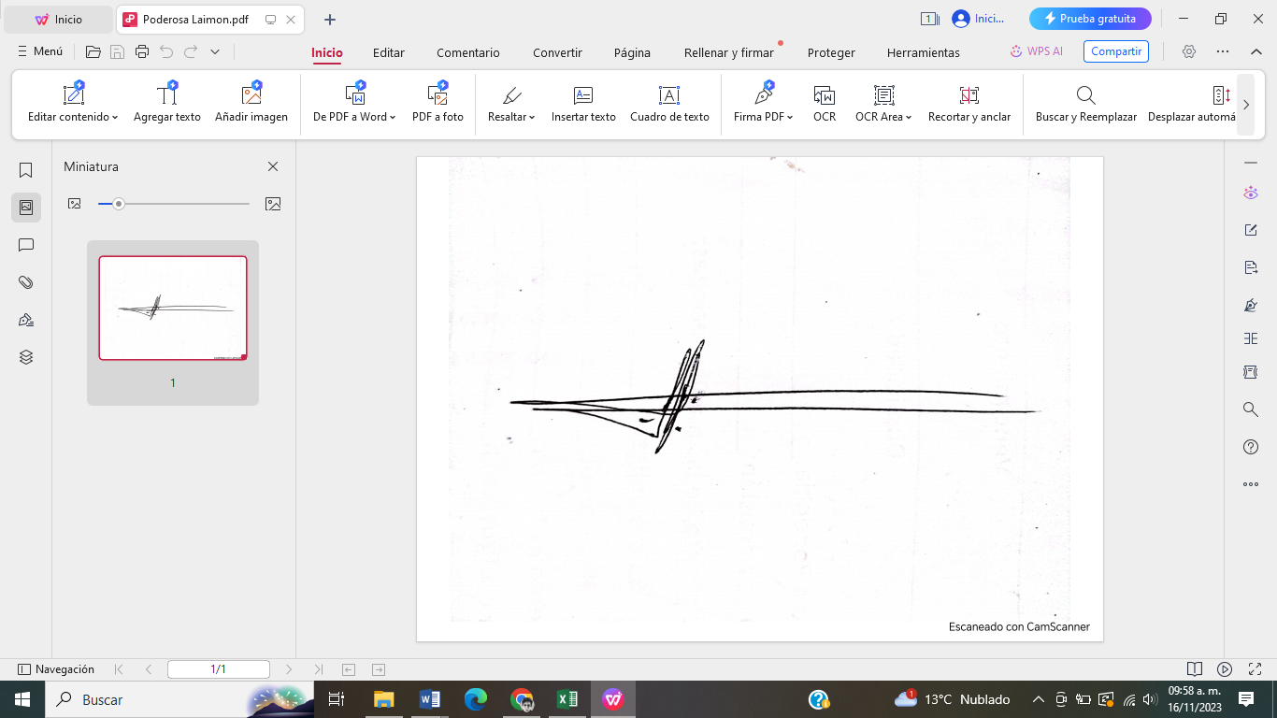
A las ocho horas del día _____ de __________________ de _______, notifiqué el auto que antecede por lista que se fija y publica en los estrados de esta Comisión Estatal de Garantía de Acceso a la Información Pública, de conformidad con el artículo 46, fracción I, del Reglamento Interior de esta Comisión, para constancia legal. - - - - - - - - - - - - - - - - - - - - - - - - - - - - - - - - - - - - -- - DOY FE- - - - - - - - - - - - - - - - - - - - - - - - -

Lic. Javier Pérez Limón
Notificador

